Продуктивная Деятельность в группе “Земляничка”(19.10.-23.10.20)
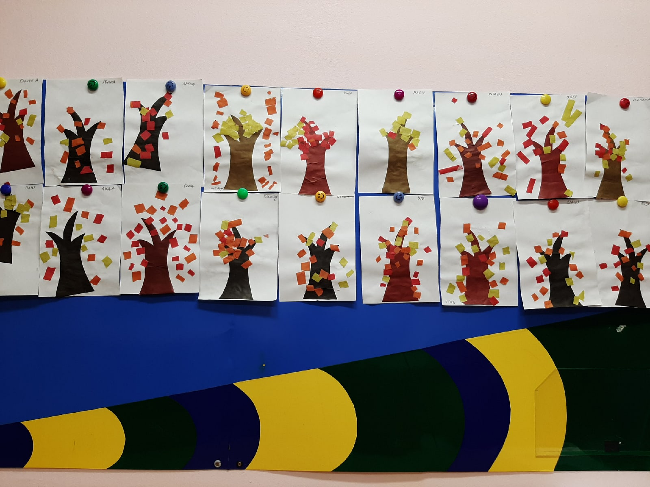 | Аппликация “Осеннее дерево”  Задачи:  -формировать умения передавать в аппликации красивый образ осеннего дерева  -способствовать освоению техникой обрывной аппликации;  -развивать творческое воображение, чувство цвета, мелкую моторику.
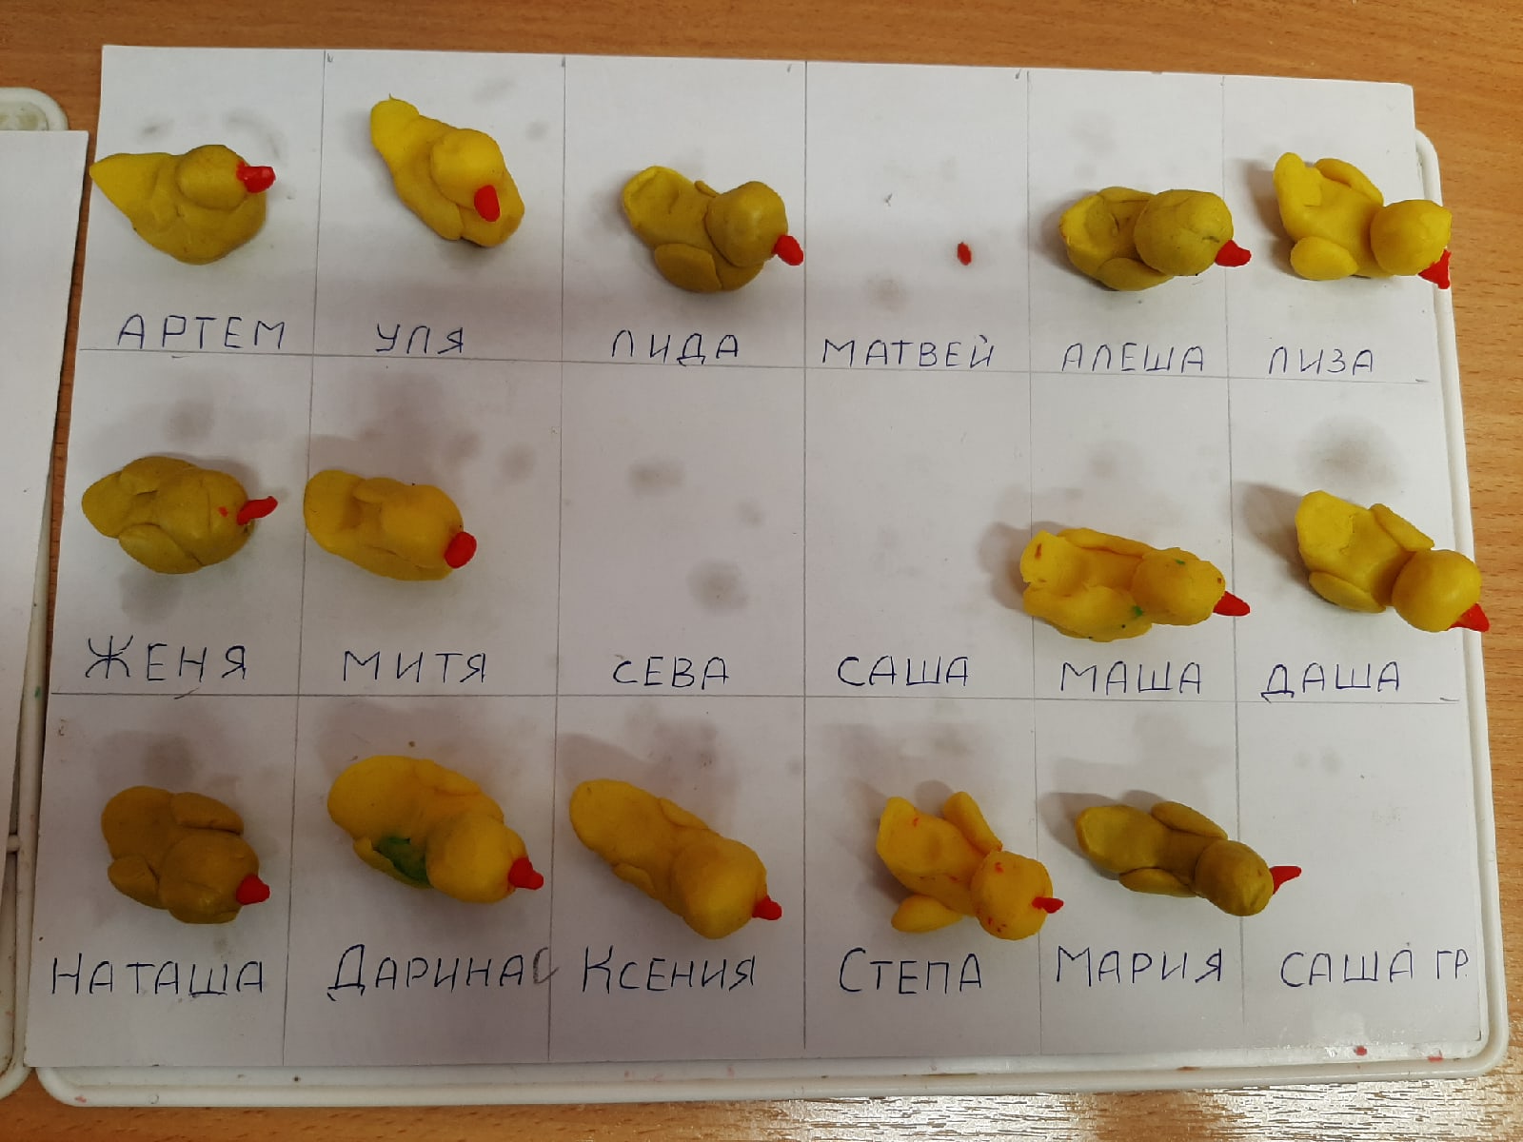 | Лепка “ Уточка№  Задачи:  - Закреплять приемы лепки: скатывание теста между ладонями;  - Упражнять в использовании приема прищипывания, оттягивания;  - Закреплять умение соединять части, плотно прижимая их друг к другу, и в сглаживании швов;  - Вызвать положительный эмоциональный отклик на общий результат.

